**徐晓阳教授简介**

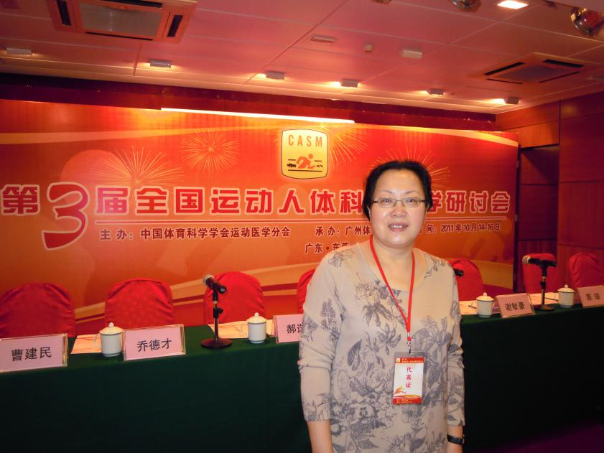

徐晓阳，女，江苏无锡人，汉族，1961年3月出生，教授，博士生导师，主要研究方向是运动生化及营养。

徐晓阳教授1982年本科毕业于四川大学生物系生物化学专业，获理学学士；1982年-1985年任教于成都体育学院；1988年硕士毕业于北京体育大学运动生物化学专业，获教育学硕士；1988年-1999年任教于北京体育大学；1998年博士毕业于北京体育大学运动生化专业，或教育学博士；1999年-今任教于华南师范大学体育科学学院，教授、博士生导师；任体育科学学院学术委员会委员，中国运动医学杂志编委等。

徐晓阳教授长期从事运动生物化学及营养的教学和科研，教授本科及研究生“运动生物化学” 、“运动营养学”、“运动人体科学研究设计及技术”、“运动人体科学高级教程”、“运动人体科学高级技术”和“运动生物化学及营养研究进展”等课程，主编、参编了《营养学》（主编，高等教育出版社，2014年7月第一次印刷）、“十二五”普通高校教育本科国家级规划教材《运动生物化学》（副主编，高等教育出版社，2006年7月第一版；2014年7月第二版）、《运动人体科学英汉∕汉英词汇大典》（主编，北京体育大学出版社；2011年6月第一次印刷）、《运动生物化学题解》（部主编，高等教育出版社, 2007年7月）、《运动生物化学实验》（副主编，高等教育出版社，2006年7月）。徐晓阳教授科研工作一直主要从事运动负荷的生物学适应、运动对骨骼肌机能影响等方面的研究。近年来，已在运动、线粒体功能以及氧化应激方面进行了一系列的研究，积累了相当多的研究资料并取得了较丰富的研究成果。在此研究领域曾获得广东省自然科学基金(低强度氦氖激光照射抗骨骼肌运动性疲劳的细胞模型研究，031526)资助，首次成功建立了C2C12骨骼肌收缩功能研究的细胞模型，有关刺激剂量和ROS产生增加的量效关系已经建立。同时参与指导“电刺激C2C12肌管运动模型的建立和应用”（国家博士后科学基金资助项目20070420143）的研究工作，确立了同一刺激强度不同刺激时间对骨骼肌蛋白变化的影响。获一项国家自然基金项目子课题（横向，运动诱导肌源性白介素-6分泌及其调控能量代谢的机制与应用研究，项目号：30570897）、以及获国家体育总局课题（收缩改善骨骼肌细胞胰岛素抵抗的作用及机制研究，项目号：2014B046）的资助。

徐晓阳教授曾获国家教学成果二等奖（2001年，体育专业《人体生理学》课程建设的改革与实践）、广东省高等学校第四届省级和校级教学成果一等奖（2001年，获奖项目为“体育专业《人体生理学》课程建设的改革与实践）、两次获国家体育总局科技进步三等奖（1992年、1996年）、南粤体育新苗奖（1999年）、广东省第一届体育科学学会科学技术论文一等奖（2005年，大鼠“运动性低血睾酮”与“肾阳虚”模型骨骼肌α—actin基因表达的比较研究）及二等奖（运动性低血睾酮及补肾中药对大鼠能量代谢某些指标的影响）、获华师“星光为了明天”教学奖教师双语教学竞赛三等奖（2004年）及华师校级观摩主讲教师（2009年）等奖项。

徐晓阳教授近年来发表的主要学术论文：

Low Intensity Laser Irradiation Improve the Mitochondrial Dysfunction of C2C12 Induced by Electrical Stimulation． Photomedicine and Laser Surgery. June 1, 2008, 26(3): 197-202. doi:10.1089/pho.2007.2125（SCI）

低强度激光对电刺激引起的C2C12自由基损伤的光生物调节作用．体育学刊，2008，15(1)：100～104

活性氧诱导运动中肌源性IL—6产生的信号转导通路述评．体育学刊，2009，16(5)：108～112

收缩引起骨骼肌细胞活性氧、IL—6含量及其基因表达的变化．体育科学，2009，29（11）54～58

运动对胰岛素抵抗骨骼肌AMPK/SIRT1/PGC-1a影响的研究述评 体育学刊，2010，30（11）： 106～110

围绕能力培养，重视师生互动 ．广东，中山大学出版社2010年7月；教学理念的创新与实践163～170

老年人脊柱畸形与骨密度的关系，中国老年医学杂志；2011年3月，31（6）：913~5

2mM肌酸孵育对电刺激C2C12肌管细胞糖原合成通路的影响，体育科学，2011，31（9）63～68

成年人身体素质随BMI变化的特征，体育学刊，2011，18(3)：132～135

肌酸补充和电刺激对C2C12肌管糖摄入的效应及机制研究，北京体育大学学报，2013,36（2）：48~54

耐力运动对去卵巢大鼠肝脏SIRT1和PGC-1α蛋白表达的影响，北京体育大学学报，2013,36（4）：62~7

不同时间电刺激对C2C12肌管糖代谢的影响及其机制研究，华南师范大学学报，2013,6（45）：155~160

8周不同训练方案对大鼠股直肌静息状态ATP含量及ATP酶活性的影响，北京体育学学报，2014，9（37）：68～72